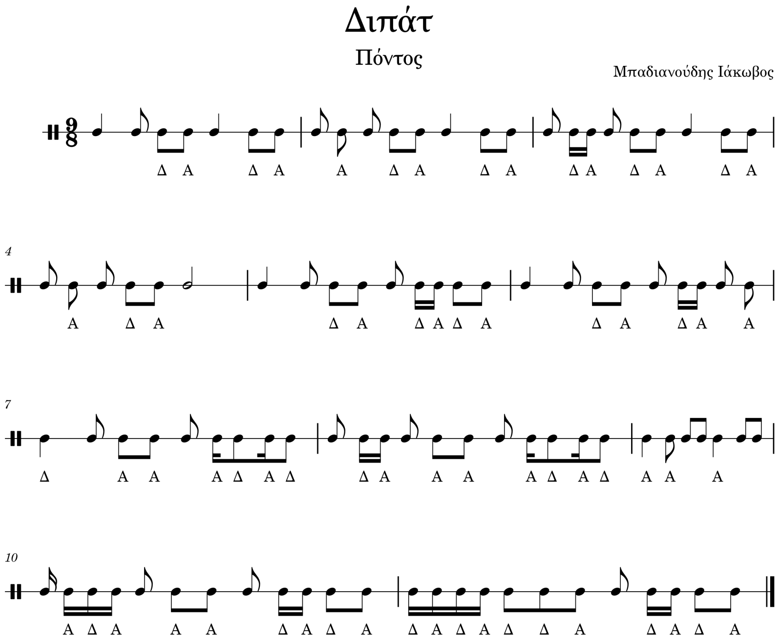

***Λίγα λόγια για τον ρυθμό:*** Το Διπάτ είναι ένας βαρύς, ήρεμος και ευγενικός ρυθμός. Είναι ένα 9αρι με μοίρασμα 2+3+2+2. Έχει ίδιο μοίρασμα με τον Αγριλαμά, δηλαδή τον ανάποδο Καρσιλαμά αλλά εκτελείται σε πιο αργή ρυθμική αγωγή και όχι τόσο ανεπτυγμένα. Το Διπάτ’, ή ομάλ’ Τραπεζούντας, λέγεται και «’κοδεσποινιακόν Ομάλ», Ομάλ δηλαδή αφιερωμένο στις οικοδέσποινες των ποντιακών οικογενειών.

***Χαρακτηριστικά Παραδείγματα:***

* Εκάεν το Τσάμπασιν, Της Τρίχας το γεφύρι, Πάρθεν η Ρωμανίαν